1. Protocole :
Préparation d’une solution aqueuse par
……………………………….. d’un solide
- Le soluté est ………………….
- Le solvant est ……………………

Matériel et produit mis à disposition
Matériel :
- Balance avec une précision au 1/10^{ième} de gramme ;
- Fiole jaugée de 50,0 mL munie de son bouchon ;
- Compte-gouttes ;
- Entonnoir ;
- Spatule ;
- Coupelle.
Produit : glucose solide

Deux façons de préparer une

2. Etapes dans l’ordre chronologique | 3. En utilisant le vocabulaire adapté et en tenant compte du matériel mis à disposition, décrire chacune des étapes schématisant la préparation d’une solution aqueuse à partir de 3,0 g de glucose.
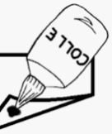 | ………………………………………………………………………………………………………………………………………………………….……..  ………………………………………………………………………………………………………………………………………………………….……..  ………………………………………………………………………………………………………………………………………………………….……..
………………………………………………………………………………………………………………………………………………………….……..

………………………………………………………………………………………………………………………………………………………….……..

………………………………………………………………………………………………………………………………………………………….……..

………………………………………………………………………………………………………………………………………………………….……..

………………………………………………………………………………………………………………………………………………………….……..

………………………………………………………………………………………………………………………………………………………….……..

………………………………………………………………………………………………………………………………………………………….……..

………………………………………………………………………………………………………………………………………………………….……..

………………………………………………………………………………………………………………………………………………………….……..

………………………………………………………………………………………………………………………………………………………….……..

………………………………………………………………………………………………………………………………………………………….……..

………………………………………………………………………………………………………………………………………………………….……..

4. Calculer la concentration en masse en glucose de la solution préparée (en g·L⁻¹). Justifier votre réponse en précisant la formule littérale utilisée et les unités associées.
………………………………………………………………………………………………………………………………………………………….……..
………………………………………………………………………………………………………………………………………………………….……..
………………………………………………………………………………………………………………………………………………………….……..
………………………………………………………………………………………………………………………………………………………….……..
1. Protocole :
Préparation d’une solution aqueuse par ……………………….. d’une solution mère
- Le soluté est ………………….
- Le solvant est ……………………

solution aqueuse de glucose

Matériel et produit mis à disposition
Matériel :
- Fiole jaugée de 50,0 mL munie de son bouchon ;
- Pipette jaugée de 10,0 mL ;
- Bécher de 50 mL ;
- Compte-gouttes.
Produit : solution aqueuse S₀ de glucose à la concentration en masse C_{m0} = 300,0 g.L⁻¹

2. Etapes dans l’ordre chronologique | 3. En utilisant le vocabulaire adapté et en tenant compte du matériel mis à disposition, décrire chacune des étapes schématisant la préparation de la solution aqueuse de glucose à partir de la solution S₀.
………………………………………………………………………………………………………………………………………………………….……..

………………………………………………………………………………………………………………………………………………………….……..

………………………………………………………………………………………………………………………………………………………….……..

………………………………………………………………………………………………………………………………………………………….……..

………………………………………………………………………………………………………………………………………………………….……..

………………………………………………………………………………………………………………………………………………………….……..

………………………………………………………………………………………………………………………………………………………….……..

………………………………………………………………………………………………………………………………………………………….……..

………………………………………………………………………………………………………………………………………………………….……..

………………………………………………………………………………………………………………………………………………………….……..

………………………………………………………………………………………………………………………………………………………….……..

………………………………………………………………………………………………………………………………………………………….……..

………………………………………………………………………………………………………………………………………………………….……..

………………………………………………………………………………………………………………………………………………………….……..

………………………………………………………………………………………………………………………………………………………….……..

Cocher la bonne réponse :
- Lors d’une dilution : La masse de soluté est conservée La concentration en masse de soluté est conservée
- Donc on peut écrire m_{soluté Solution fille} = m _{soluté Solution mère} C_{m Solution mère} = C_{m Solution fille}
4. Déterminer la concentration en masse en glucose de la solution préparée. Justifier clairement votre réponse en vous aidant des réponses précédentes.
………………………………………………………………………………………………………………………………………………………….……..
………………………………………………………………………………………………………………………………………………………….……..
………………………………………………………………………………………………………………………………………………………….……..
Travail à faire
Pour chaque préparation :
- A l’aide du matériel et produit mis à disposition, préciser le mode de préparation, le soluté et le solvant en complétant les pointillés.
- Remettre les étapes du protocole de préparation de la solution aqueuse de glucose par ordre chronologique en collant les schémas des étapes de la préparation. Attention les étapes des deux protocoles sont mélangées.
- Pour chaque préparation, en utilisant le vocabulaire adapté et en tenant compte du matériel mis à disposition, décrire chacune des étapes schématisant la préparation d’une solution aqueuse de glucose.
- Déterminer la concentration en masse de glucose de la solution préparée.
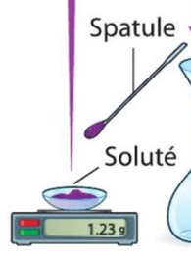 | 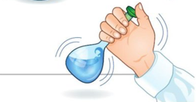 |  | 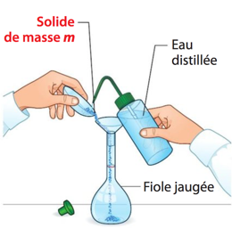 | 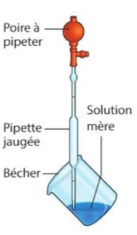
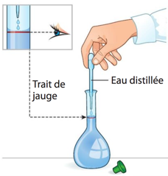 |  | 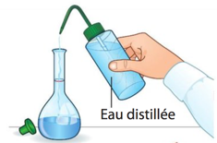 |  | 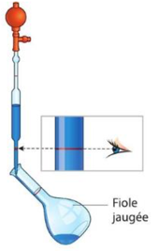

A DECOUPER ET A COLLER

